济宁市财政局2021年政府信息公开
工作年度报告

本报告由济宁市财政局按照《中华人民共和国政府信息公开条例》（以下简称《条例》）和《中华人民共和国政府信息公开工作年度报告格式》（国办公开办函〔2021〕30号）要求编制。
本报告内容包括总体情况、主动公开政府信息情况、收到和处理政府信息公开申请情况、政府信息公开行政复议和行政诉讼情况、存在的主要问题及改进情况、其他需要报告的事项等六部分内容。
本报告所列数据的统计期限自2021年1月1日起至2021年12月31日止。本报告电子版可在“中国·济宁”政府门户网站（http://www.jining.gov.cn）查阅或下载。如对本报告有疑问，请与济宁市财政局联系（地址：山东省济宁市太白湖新区许庄街道圣贤路7号第23届省运会指挥中心A1205室，联系电话：0537-2606003）。
一、总体情况
2021年，济宁市财政局紧扣市委、市政府决策部署和中心工作，把信息公开作为加强党风廉政建设，强化财政职能管理的有效载体，坚持以“公开为原则、不公开为例外”，持续加大政府信息公开力度，不断提高财政工作透明度，主动接受社会监督，促进了各项财政工作顺利发展。
（一）主动公开情况
一是把财政门户网站作为信息公开的主渠道。牢固树立“民生至上、服务前移”的理念，及时调整政府信息公开指南，编制了《政府信息主动公开目录》，及时发布行政事业性收费等多张清单，定期发布财政收支运行情况，方便群众查询财政信息。2021年，通过市政府网站、财政部门网站发布各类信息1400余条，其中通过门户网站（含会计信息网）公布信息974条。二是把拓宽公开载体打造信息公开亮点的突破口。积极打造信息公开移动媒体平台，充分利用“济宁财政”政务微信，定期更新财政动态，2021年度通过微信公众号等渠道公开信息159条，目前点击量已超过10万人次。三是在原局办公楼内设立电子政务查询平台，全局所有科室职责分工、联系方式、办事流程全部一目了然，确保了公正便民、依法行政，全力打造阳光财政。
（二）依申请公开情况
2021年，我局共接收到依申请公开信息函件21次，通过加强与申请人沟通协调，详细了解申请人具体公开要求，均在法定期限内予以答复，办结率为100%。行政诉讼案件1件，结果维持原行政行为。
（三）政府信息管理情况
一是夯实基础，健全组织领导。按照“依法公开、真实客观、注重实效、有利监督”的原则，不断健全信息公开工作机制，切实加强组织领导，及时调整政务公开工作领导小组，由主要负责人任组长，各科室单位负责人为成员，统筹负责全局政府信息公开工作。及时召开局领导班子例会，安排部署政府信息公开工作，组织局机关干部认真学习政务公开相关要求，进一步统一思想，提高对信息公开工作的思想认识。二是制定办法，完善制度保障。结合中央和省、市的新部署、新要求，及时修订完善《市财政局政府信息公开暂行办法》，进一步明确公开原则、公开内容、公开方式和监督保障措施，确定了主动公开和依申请公开的工作流程，为做好信息公开工作提供了制度依据。三是明确科室，统一牵头对外。我局信息公开工作由局办公室负责，由办公室“一个口子”对外，牵头组织、协调全局政务公开的日常工作，并明确一名同志专职负责政府信息公开工作，密切关注各科室信息发布动态，组织科室单位及时发布各类信息。各科室单位明确专人负责，具体负责本科室、单位公开工作的开展、协调和落实，解决工作中遇到的问题。四是定期考核，强化监督作用。坚持强化监督与加强考核相统一，把加强督查贯穿信息公开工作的全过程，通过门户网站等多种途径公开部门职能和办事程序，定期组织机关中层干部进行公开述职述廉，主动接受大家监督，确保了权力在监督下运行，办事在阳光下操作。定期对科室单位进行综合考核，考核不合格的科室单位取消年度评先树优资格，切实提高科室单位和个人做好政务信息公开工作的积极性。
（四）平台建设情况
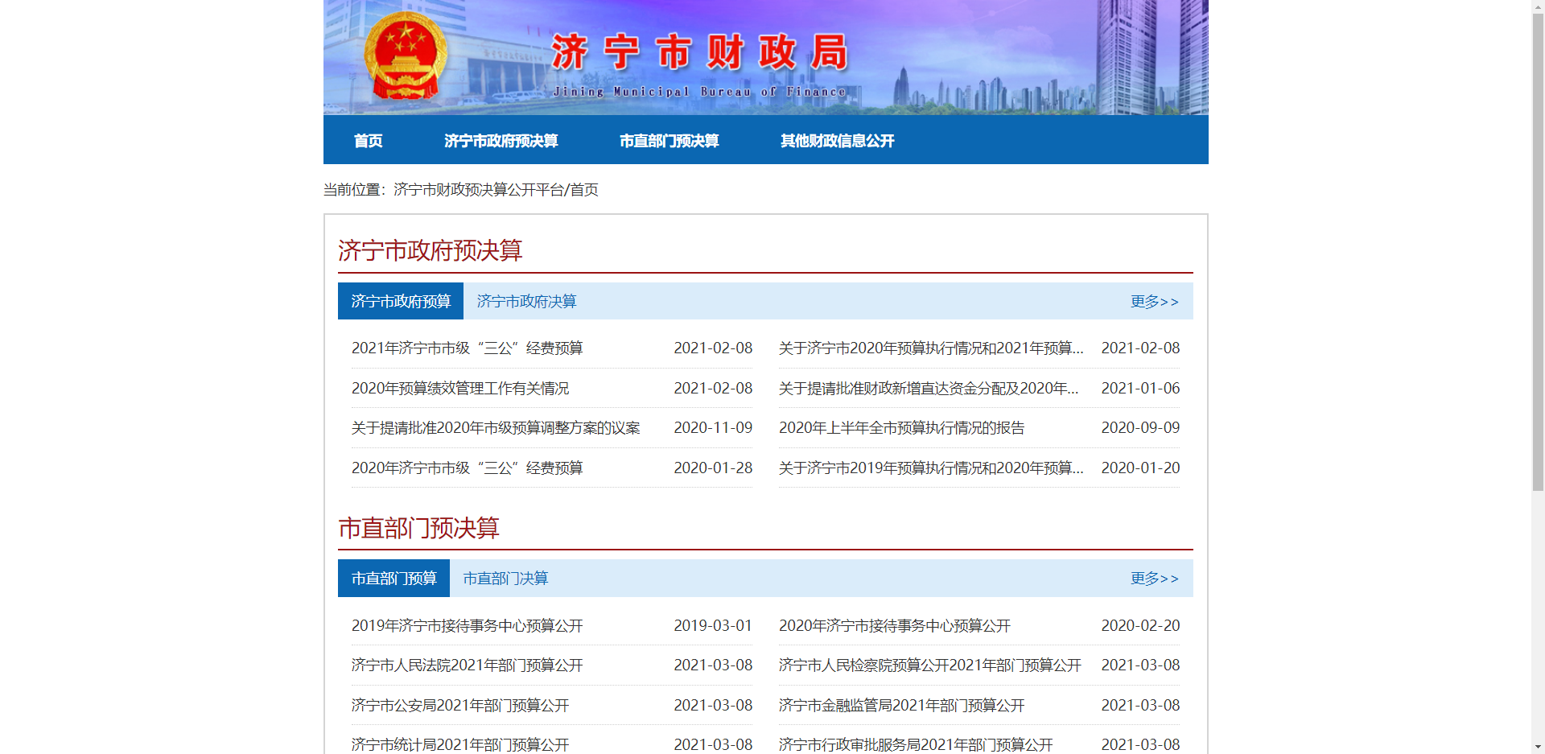
坚持把预决算信息作为信息公开的主阵地，充分发挥政务信息服务决策、推动工作的作用，用足用好济宁市预决算公开平台，严格按时限要求公开市县两级政府预决算、部门预决算和“三公”经费预决算，进一步增强了公共财政透明度。开设助企攀登栏目，积极参加电视访谈栏目，同步利用《济宁日报》纸质媒体，公开全面解读财政惠民利企政策，扩大政策知晓度，为人民群众和企业了解、用好惠企政策提供了便捷咨询渠道。开设“济宁市财政局”新浪微博，第一时间发布济宁最权威最快的财政政策信息、提供最优的财政资讯、倾听社情民意、回应社会关切。
（五）监督保障情况
建立健全政府信息发布保密审查机制，明确审查的程序和责任，除涉及国家秘密、商业秘密、个人隐私的政府信息不能公开以外，慎重把关各类敏感信息，既防止因公开不当导致失密、泄密，又保障了公民、法人和其他组织的知情权。拓宽监督渠道，将举报电话公布于众，在门户网站开设局长信箱，广泛接受群众投诉和举报，主动接受社会监督。积极开展业务培训，进一步提升政府信息公开水平，推进政务公开高效开展。
二、主动公开政府信息情况
第二十条第（一）项
信息内容 | 本年制发件数 | 本年废止件数 | 现行有效件数
规章 | 0 | 0 | 0
行政规范性文件 | 0 | 3 | 3
第二十条第（五）项
信息内容 | 本年处理决定数量
行政许可 | 0
第二十条第（六）项
信息内容 | 本年处理决定数量
行政处罚 | 2
行政强制 | 0
第二十条第（八）项
信息内容 | 本年收费金额（单位：万元）
行政事业性收费 | 88
三、收到和处理政府信息公开申请情况
（本列数据的勾稽关系为：第一项加第二项之和，等于第三项加第四项之和） |  |  | 申请人情况
 |  |  | 自然人 | 法人或其他组织 |  |  |  |  | 总计
 |  |  | 自然人 | 商业  企业 | 科研  机构 | 社会公益组织 | 法律服务机构 | 其他 | 总计
一、本年新收政府信息公开申请数量 |  |  | 21 | 0 | 0 | 0 | 0 | 0 | 21
二、上年结转政府信息公开申请数量 |  |  | 0 | 0 | 0 | 0 | 0 | 0 | 0
三、本年度办理结果 | （一）予以公开 |  | 12 | 0 | 0 | 0 | 0 | 0 | 12
三、本年度办理结果 | （二）部分公开（区分处理的，只计这一情形，不计其他情形） |  | 1 | 0 | 0 | 0 | 0 | 0 | 1
三、本年度办理结果 | （三）不予公开 | 1.属于国家秘密 | 0 | 0 | 0 | 0 | 0 | 0 | 0
三、本年度办理结果 | （三）不予公开 | 2.其他法律行政法规禁止公开 | 0 | 0 | 0 | 0 | 0 | 0 | 0
三、本年度办理结果 | （三）不予公开 | 3.危及“三安全一稳定” | 0 | 0 | 0 | 0 | 0 | 0 | 0
三、本年度办理结果 | （三）不予公开 | 4.保护第三方合法权益 | 0 | 0 | 0 | 0 | 0 | 0 | 0
三、本年度办理结果 | （三）不予公开 | 5.属于三类内部事务信息 | 0 | 0 | 0 | 0 | 0 | 0 | 0
三、本年度办理结果 | （三）不予公开 | 6.属于四类过程性信息 | 0 | 0 | 0 | 0 | 0 | 0 | 0
三、本年度办理结果 | （三）不予公开 | 7.属于行政执法案卷 | 0 | 0 | 0 | 0 | 0 | 0 | 0
三、本年度办理结果 | （三）不予公开 | 8.属于行政查询事项 | 0 | 0 | 0 | 0 | 0 | 0 | 0
三、本年度办理结果 | （四）无法提供 | 1.本机关不掌握相关政府信息 | 8 | 0 | 0 | 0 | 0 | 0 | 8
三、本年度办理结果 | （四）无法提供 | 2.没有现成信息需要另行制作 | 0 | 0 | 0 | 0 | 0 | 0 | 0
三、本年度办理结果 | （四）无法提供 | 3.补正后申请内容仍不明确 | 0 | 0 | 0 | 0 | 0 | 0 | 0
 | （五）不予处理 | 1.信访举报投诉类申请 | 0 | 0 | 0 | 0 | 0 | 0 | 0
 | （五）不予处理 | 2.重复申请 | 0 | 0 | 0 | 0 | 0 | 0 | 0
 | （五）不予处理 | 3.要求提供公开出版物 | 0 | 0 | 0 | 0 | 0 | 0 | 0
 | （五）不予处理 | 4.无正当理由大量反复申请 | 0 | 0 | 0 | 0 | 0 | 0 | 0
 | （五）不予处理 | 5.要求行政机关确认或重新出具已获取信息 | 0 | 0 | 0 | 0 | 0 | 0 | 0
 | （六）其他处理 | 1.申请人无正当理由逾期不补正、行政机关不再处理其政府信息公开申请 | 0 | 0 | 0 | 0 | 0 | 0 | 0
 | （六）其他处理 | 2.申请人逾期未按收费通知要求缴纳费用、行政机关不再处理其政府信息公开申请 | 0 | 0 | 0 | 0 | 0 | 0 | 0
 | （六）其他处理 | 3.其他 | 0 | 0 | 0 | 0 | 0 | 0 | 0
 | （七）总计 |  | 21 | 0 | 0 | 0 | 0 | 0 | 21
四、结转下年度继续办理 |  |  | 0 | 0 | 0 | 0 | 0 | 0 | 0
四、政府信息公开行政复议、行政诉讼情况
行政复议 |  |  |  |  | 行政诉讼
结果维持 | 结果  纠正 | 其他  结果 | 尚未  审结 | 总计 | 未经复议直接起诉 |  |  |  |  | 复议后起诉
 |  |  |  |  | 结果  维持 | 结果  纠正 | 其他  结果 | 尚未  审结 | 总计 | 结果  维持 | 结果  纠正 | 其他  结果 | 尚未  审结 | 总计
0 | 0 | 0 | 0 | 0 | 1 | 0 | 0 | 0 | 1 | 0 | 0 | 0 | 0 | 0
五、存在的主要问题及改进情况
2021年，济宁市财政局政务公开方面存在的问题有：惠民政策宣传力度有待进一步加大、政策解读方式有待进一步拓展、人员配置有待进一步强化等。
针对存在的问题，2022年将做好以下工作：一是严格按照市委、市政府部署要求，积极学习借鉴其它部门的先进经验，进一步健全政府信息公开工作机制。二是明确专人密切关注政府互动交流平台等依申请公开信息，同时突出财政特色。三是加大财政信息编发力度，尤其是对财政惠民政策，通过政府网站、新媒体账号、查询平台等渠道及时予以发布，努力做到决策公开、执行公开、管理公开、服务公开、结果公开，以公开促工作落实、以公开促作风转变，努力打造“阳光财政”，不断提升群众满意度，推动全市经济社会各项事业健康快速发展。
六、其他需要报告的事项
一、本行政机关人大代表建议和政协提案办理结果公开情况。2021年，我局办理市级人大政协代表建议提案30件，其中：主办4件，分办10件，协办16件。所提意见建议已经解决或在年底前能解决的29件，主要涉及加大对财政困难县基本公共服务均等化奖补力度、加大对微山“三保”支出保障力度、对梁山县黄河滩区脱贫迁建工程资金支持、进一步提高乡村医生待遇等；所提意见建议列入规划逐步解决的1件，主要包括将资源优势转化为当代成果、加快打造全国金石文化核心城市。目前，30件建议均已办复，代表满意率为100%。
二、2021年度政务公开工作创新情况。创新政务公开模式，济宁市第十七届人民代表大会第七次会议上，为方便代表委员和社会各界全面了解2020年财政运行和今年预算安排情况，济宁财政创新政务公开模式，充分运用新媒体技术手段，以微信微场景的方式将预算报告进行了全流程梳理，汇集成《轻松看懂济宁财政账本》，力求内容通俗易懂，增强了报告的可读性、直观性、透明性，向全市人民交出一份“明白账”。

